**Website para publicação de eventos e compra de ingressos (semelhante ao sympla)**

**TERMO DE ABERTURA**

**1. Descrição do Projeto**

O projeto trata do desenvolvimento e implementação de um website que promove a conexão entre os diversos tipos de eventos (artísticos, corporativos, culturais, festivos etc.) aos seus públicos-alvo, sendo uma plataforma de divulgação e de aquisição de ingressos, os quais poderão ser disponibilizados gratuitamente pelo organizador ou por meio da compra.

A plataforma possibilitará o cadastro dos organizadores e de seus eventos, proporcionando um ambiente para a obtenção dos ingressos pelos usuários, garantindo a entrega imediata dos tickets virtuais após a transação, conforme a quantidade e valores especificados pelos responsáveis.

A ideia é que o website também sirva como um catálogo aos usuários para as mais diversas opções de eventos, não servindo somente como o local em se adquire os ingressos, mas também onde se pode visualizar as diversas opções disponíveis em diferentes cidades.

**2. Objetivo do Projeto**

O objetivo principal do projeto é criar e disponibilizar uma plataforma online que simplifica a promoção e a participação em eventos, tornando mais fácil para os organizadores alcançarem o seu público e para os usuários descobrirem e participarem deles adquirindo os ingressos. Para isso, conta-se com o orçamento máximo de R$20.000,00 e prazo de 3 meses.

O projeto tem as seguintes metas:

1. **Facilitar a divulgação de eventos:** O website permitirá que os organizadores cadastrem informações detalhadas sobre seus eventos, incluindo datas, horários, locais, descrições e outros detalhes relevantes, facilitando a divulgação para um público amplo;
2. **Servir como catálogo de eventos:** Além de fornecer a funcionalidade de compra de ingressos, o website atuará como um catálogo completo de eventos, permitindo que os usuários naveguem por uma variedade de opções para encontrar eventos que sejam de seu interesse;
3. **Oferecer opções de aquisição de Ingressos:** Os usuários terão a capacidade de adquirir ingressos para os eventos diretamente através da plataforma. Os ingressos poderão ser disponibilizados gratuitamente pelos organizadores ou disponibilizados para compra;
4. **Garantir entrega imediata de ingressos virtuais:** A plataforma garantirá que os ingressos virtuais sejam entregues aos compradores imediatamente após a transação. Isso proporcionará conveniência aos usuários e garantirá a autenticidade dos ingressos.

**3. Finalidade do Projeto**

O projeto é de interesse do investidor, que busca se inserir no mercado de divulgação e vendas de ingressos de eventos, estabelecendo sua presença online e alcance significativo neste mercado.

Pretende-se gerar receita por meio das comissões sobre as vendas dos ingressos e por meio das divulgações destacadas em locais privilegiados do layout do website.

**4. Principais Partes Interessadas**

Entre as partes interessadas inclui-se:

- O investidor, do qual partiu o interesse pelo desenvolvimento da plataforma, sendo, portanto, o responsável pela aprovação deste Termo e dos entregáveis do projeto;

- O gerente de projeto, designado como Product Owner, que tratará diretamente com o investidor sobre as atividades relacionadas às funcionalidades desejadas, bem como pela comunicação com a equipe do projeto;

- A equipe do projeto, que inclui designers e a equipe de TI/Desenvolvimento;

- Os organizadores dos eventos e os clientes que utilizarão a plataforma e proporcionará a sua monetização.

**5. Gestor do Projeto**

A pessoa de contato para este projeto é o Jefferson Frota Campos. Será o responsável por fazer a “ponte” entre o investidor e toda a equipe responsável pelo desenvolvimento do website.

**6. Equipe e recursos do Projeto**

A equipe é composta por cinco membros, responsáveis pelo design e desenvolvimento do website, incluindo o gestor do projeto:

- BRUNO VINICIUS RODRIGUES VIEIRA;

- CHRISTIAN MATHEUS DE PAULA MELO;

- JEFFERSON FROTA CAMPOS;

- LAUIS DE OLIVEIRA E SILVA JUNIOR;

- MATHEUS FELIPE ARAÚJO DE MORAES.

O orçamento máximo disponibilizado pelo investidor é de R$20.000,00. O desenvolvimento será realizado com equipamentos próprios dos membros.

**7. Definição do Processo**

O processo utilizado foi baseado na metodologia Scrum, com iterações do trabalho divididas em Sprints semanais.

A equipe utilizará de uma ferramenta de apoio a decisões e ao gerenciamento de projetos. Nesta, as tarefas serão distribuídas entre os integrantes da equipe, que serão responsáveis por suas conclusões.

Em cada semana serão realizadas reuniões para revisar e discutir sobre as tarefas finalizadas e as que ainda se encontram pendentes, garantindo que o projeto alcance seus objetivos de forma eficaz.

Nestas reuniões também será recebido o feedback do investidor, garantindo que as expectativas sejam alcançadas da melhor forma possível durante o prazo estabelecido.

**8. Cronogramas**

| **Requisitos** | | | | |
| --- | --- | --- | --- | --- |
| **Atividade** | | **Tempo** | **Data** | **Responsáveis** |
| 1 | Análise de websites concorrentes | 7 dias | 25/10 - 01/11 |  |
| 2 | Entrevistas com organizadores de eventos | 7 dias | 25/10 - 01/11 |  |
| 3 | Especificação de requisitos e regras de negócio | 7 dias | 02/11 - 07/11 |  |
| 4 | Validação dos requisitos | 2 dias | 08/11 - 09/11 |  |

| **Design** | | | | |
| --- | --- | --- | --- | --- |
| **Atividade** | | **Tempo** | **Data** | **Responsáveis** |
| 1 | Concepção do design | 6 dias | 10/11 - 15/11 |  |
| 2 | Elaboração de um protótipo do layout | 9 dias | 13/11 - 21/11 |  |
| 3 | Validação do design | 5 dias | 20/11 - 24/11 |  |

| **Desenvolvimento** | | | | |
| --- | --- | --- | --- | --- |
| **Atividade** | | **Tempo** | **Data** | **Responsáveis** |
| 1 | Desenvolvimento dos elementos de interface | 45 dias | 25/11 - 08/01 |  |
| 2 | Modelagem do banco de dados | 45 dias | 25/11 - 08/01 |  |
| 3 | Desenvolvimento dos módulos backend | 45 dias | 25/11 - 08/01 |  |

| **Testes** | | | | |
| --- | --- | --- | --- | --- |
| **Atividade** | | **Tempo** | **Data** | **Responsáveis** |
| 1 | Realização de testes de funcionamento e usabilidade | 7 dias | 09/01 - 15/01 |  |
| 2 | Publicação do site para testes e validação | 7 dias | 09/01 - 15/01 |  |
| 3 | Publicação definitiva | 1 dia | 16/01 |  |
| 4 | Adequações e ajustes | 12 dias | 17/01 - 28/01 |  |

**9. Gráfico de Gantt**

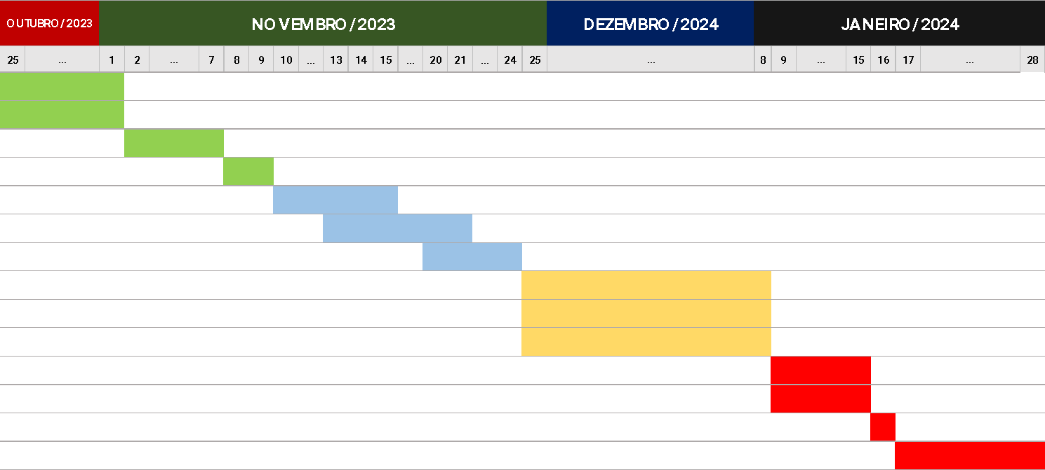

**10. Plano de Riscos**

1. **Identificação dos riscos**

| **Tipo de Risco** | **Riscos possíveis** |
| --- | --- |
| Estimativas | O prazo para o desenvolvimento do website foi subestimado.  O tamanho do banco de dados foi subestimado. |
| Requisitos | Mudanças nas especificações do projeto.  Adição de novas especificações para o projeto. |
| Pessoal | Um dos integrantes da equipe tem que se afastar ou sair em definitivo do projeto.  Dificuldade em encontrar profissionais para adicionar ao projeto. |
| Imprevistos | Investidor diminui o orçamento do projeto.  Investidor desiste do projeto. |

1. **Análise de riscos**

| **Riscos** | **Probabilidade** | **Efeitos** |
| --- | --- | --- |
| O prazo para o desenvolvimento do website foi subestimado. | Alta | Toleráveis |
| O tamanho do banco de dados foi subestimado. | Média | Toleráveis |
| Mudanças nas especificações do projeto. | Média | Sérios |
| Adição de novas especificações para o projeto. | Alta | Sérios |
| Um dos integrantes da equipe tem que se afastar ou sair em definitivo do projeto. | Média | Sérios |
| Dificuldade em encontrar profissionais para adicionar ao projeto. | Alta | Toleráveis |
| Investidor diminui o orçamento do projeto. | Média | Catastróficos |
| Investidor desiste do projeto. | Baixa | Catastróficos |

1. **Planejamento de riscos**

| **Riscos** | **Estratégias** |
| --- | --- |
| Problemas com estimativas | Ocultar informações irrelevantes no projeto.  Solicitar adiamento do prazo de finalização do website.  Avaliar o potencial de crescimento do website e possibilitar o aumento do tamanho do banco de dados ou mudança do banco. |
| Problemas de equipe | Equipe preestabelecida antes do início do projeto.  Mesmo com a divisão de tarefas, todos os membros estarão a parte de cada atividade feita pelos companheiros.  Caso não haja adição de novos membros e um da equipe saia, um ou mais membros terão a responsabilidade de assumir a tarefa. |
| Mudança de requisitos | Para qualquer mudança nos requisitos informados, foi acordado com o investidor que as sugestões tem que ser feitas até antes do início de desenvolvimento.  Uma mudança nos prazos será avaliada para suportar a(s) mudança(s) e/ou adição(ões) aos requisitos. |
| Imprevistos financeiros | Acordo realizado com investidor, no qual diminuição no orçamento acarretará em modificação nos requisitos e prazos do projeto.  A desistência do projeto pelo Investidor apenas será aceita sob pagamento de multa acordado no contrato do projeto. |

1. **Monitoramento de riscos**
   1. **A equipe estará em constante avaliação dos riscos listados, possíveis mudanças em probabilidades e/ou consequências, a cada 7 dias, a partir da data de início do projeto.**
   2. **Contato constante com o investidor para evitar possíveis imprevistos financeiros.**
   3. **Mini reuniões semanais, apenas para atualização rápida do andamento do projeto.**

**11. Revisões**

| **DATA** | **VERSÃO** | **DESCRIÇÃO DA ALTERAÇÃO** | **AUTOR** |
| --- | --- | --- | --- |
| 07/11/2023 | 1 | CRIAÇÃO DESTE DOCUMENTO |  |